|  |  |  |  |
| --- | --- | --- | --- |
| «СОГЛАСОВАНО»  Председатель Комитета по транспорту, организации дорожного движения и развитию  улично - дорожной сети Администрации  города Екатеринбурга  ______________ И.А. Федотов  дата подпись  «СОГЛАСОВАНО»  Начальник ОГИБДД УМВД России по городу Екатеринбургу  подполковник полиции ______________ В.Л. Байдалин  дата подпись |  |  | «УТВЕРЖДАЮ»  Директор  муниципального автономного общеобразовательного учреждения гимназия №70  ____________ Н.В. Миногина  дата подпись |
|  |  |  |  |

**ПАСПОРТ**

дорожной безопасности муниципального автономного общеобразовательного учреждения гимназия №70

Екатеринбург

2019

**Общие сведения**

Муниципальное автономное общеобразовательное учреждение Гимназия № 70

Юридический адрес: 620144, г. Екатеринбург, ул. Серова 10

Фактический адрес: 620144, г. Екатеринбург, ул. Серова 10

Руководители образовательного учреждения:

Директор (руководитель): Миногина Надежда Васильева

(фамилия, имя, отчество)

8(343) 257-36-64

Заместитель директора

по учебной работе Игошина Людмила Анатольевна

Заместитель директора

по воспитательной работе Дмитриева Галина Александровна

Ответственные работники

муниципального органа Специалист отдела образования

образования Администрации Ленинского района

города Екатеринбурга

Егоров Валерий Сергеевич

89961745575

Ответственные от

Госавтоинспекции Инспектор по пропаганде 6 роты полка ДПС ГИБДД г. Екатеринбурга

(должность)

Некрасова Наталья Владимировна

(фамилия, имя, отчество)

89506481233

Ответственные работник в ОО

за мероприятия по профилактике

детского травматизма Преподаватель –организатор ОБЖ

Иванова Александра Андреевна

89028709357

Руководитель или ответственный

работник дорожно-эксплуатационной Директор МБУ «ДЭУ

организации, осуществляющей Ленинского района»

содержание улично-дорожной (должность)  
 сети (УДС)[1]* Хуббатуллин Халиль Хайруллович

(фамилия, имя, отчество)

8(343) 240-14-10

Руководитель или ответственный

работник дорожно-эксплуатационной

организации, осуществляющей Директор МБУ «Центр

содержание технических средств организации дорожного движения»   
организации дорожного (должность)  
движения (ТСОДД)* Курлыков Алексей Вячеславович

(фамилия, имя, отчество)

8(343) 240-14-10

Количество учащихся ________ 1119_______

Наличие уголка по БДД – рекреации 2 этажа гимназии

*(если имеется, указать место расположения)*

Наличие класса по БДД - кабинет 28

*(если имеется, указать место расположения)*

Наличие автогородка (площадки) по БДД _____НЕТ_____

Наличие автобуса в образовательном учреждении ______НЕТ______

Время занятий в образовательном учреждении:

1-ая смена: 8.40 – 14.50 (период)

2-ая смена: 13.20 – 17.40 (период)

внеклассные занятия: 14.10 – 17.40 (период)

Телефоны оперативных служб:

Дежурная часть УМВД 257- 07-56

Дежурная часть ГИБДД – 257-17-44

Дежурная часть РУВД – 263-19-02

Диспетчер МЧС – 251-93-00

Пожарная служба – 229-67-87

**Содержание**

**План образовательного учреждения:**

1. Район расположения образовательного учреждения, пути движения транспортных средств и детей (обучающихся, воспитанников).
2. Организация дорожного движения в непосредственной близости от образовательного учреждения с размещением соответствующих технических средств организации дорожного движения, маршруты движения детей и расположение парковочных мест.
3. Маршруты движения организованных групп детей от образовательного учреждения к стадиону, парку или спортивно-оздоровительному комплексу.
4. Пути движения транспортных средств к местам разгрузки/погрузки и рекомендуемые безопасные пути передвижения детей по территории образовательного учреждения.

**План-Схемы МАОУ Гимназия №70**

**1. Район расположения образовательного учреждения, пути движения транспортных средств и обучающихся.**

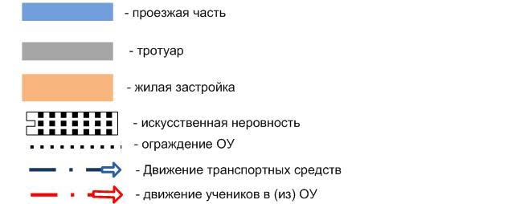

**2. Схема организации дорожного движения в непосредственной близости от образовательного учреждения с размещением соответствующих технических средств организации дорожного движения, маршрутов движения детей и расположения  
парковочных мест**

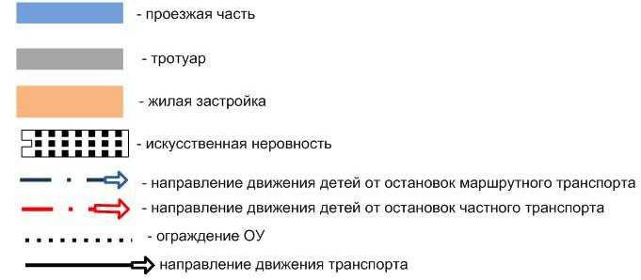

**3. Маршрут движения организованных групп детей от образовательного учреждения к стадиону-парку**



**4. Пути движения транспортных средств к местам разгрузки/погрузки и рекомендуемые безопасные пути передвижения детей по территории образовательного учреждения**

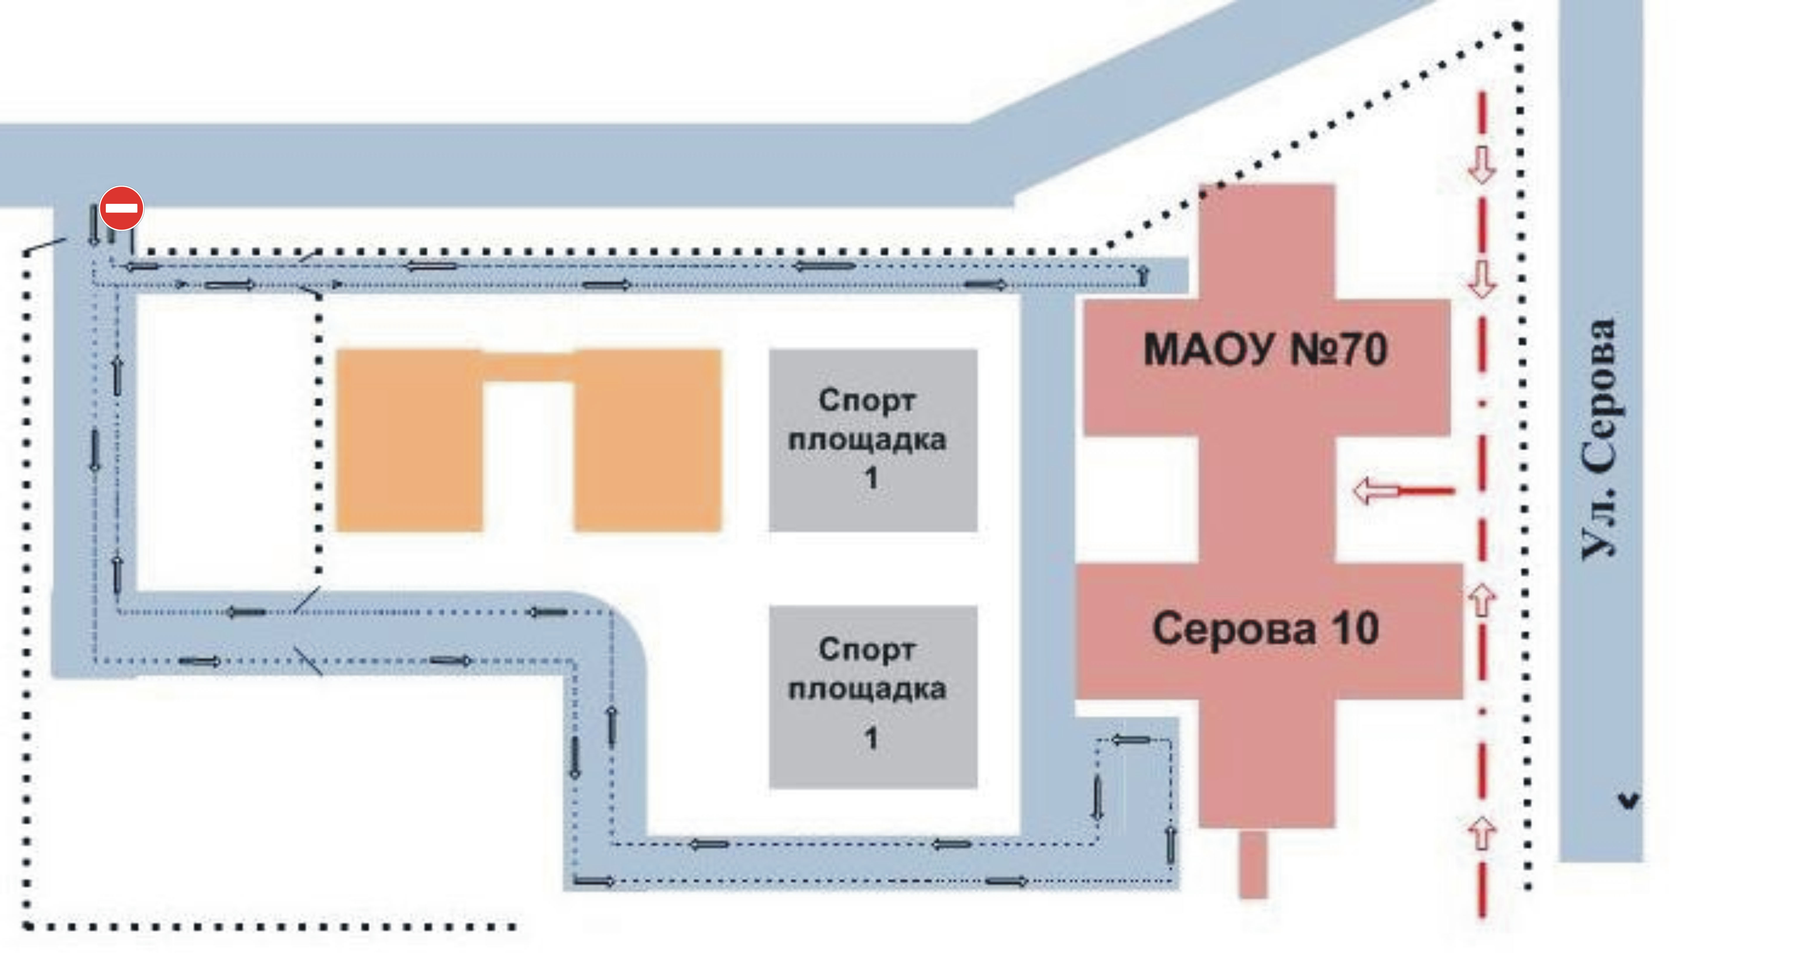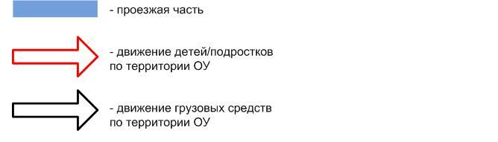

1. * Дорожно-эксплуатационные организации, осуществляющие содержание УДС и ТСОДД, несут ответственность в соответствии с законодательством Российской Федерации (Федеральный закон «О безопасности дорожного движения» от 10 декабря 1995 г. № 196-ФЗ, Кодекс Российской Федерации об административных правонарушениях, Гражданский кодекс Российской Федерации).